Na podlagi 19. in 26. člena Statuta Mestne občine Nova Gorica (Uradni list RS, št. 13/12, 18/17 in 18/19) je Mestni svet Mestne občine Nova Gorica na seji dne _______________sprejel naslednji

S K L E P

1.

Mestni svet Mestne občine Nova Gorica ugotavlja, da je Mitja Humar dne 2. 7. 2024 nepreklicno odstopil s funkcije člana odbora za kulturo, šolstvo in šport.

2.

Za nadomestnega člana odbora za kulturo, šolstvo in šport se za preostanek mandatne dobe imenuje STJEPAN PAVUSA.

3.

Ta sklep velja takoj.

Številka: 0112-0004/2023 Samo Turel
Nova Gorica, dne ŽUPAN

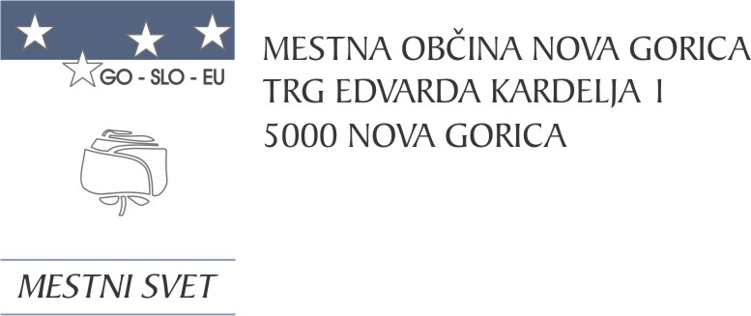
Komisija za mandatna vprašanja,
volitve in imenovanja

Številka: 0112-0004/2023-18
Nova Gorica, dne 8. oktobra 2024

O B R A Z L O Ž I T E V

Zaradi nepreklicnega odstopa Mitje Humarja dne 2. 7. 2024 s funkcije člana odbora za kulturo, šolstvo in šport je potrebno za preostanek mandatne dobe imenovati nadomestnega člana odbora iz vrst svetnikov.

Komisija za mandatna vprašanja, volitve in imenovanja je po predhodno izvedenem postopku kandidiranja, določenem v 72. členu Poslovnika Mestnega sveta Mestne občine Nova Gorica (Uradni list RS, št. 108/12, 77/16, 80/17 in 16/21), na seji, ki je bila 8. 10. 2024, obravnavala prispela predloga kandidatur in sklenila predlaganega kandidata podpreti.

Mestnemu svetu Mestne občine Nova Gorica se predlaga, da predloženi sklep sprejme.

PRIPRAVIL: Ana Zavrtanik Ugrin
Miran Ljucovič PREDSEDNICA

